2.SINIF MATEMATİK
ÇIKARMA İŞLEMİNDE VERİLMEYEN EKSİLENİ BULMA
Adı:……………………..….…
Soyadı:…………….....….....
Sınıfı ve No:….………….….

ETKİNLİK-7

Aşağıdaki çıkarma işlemlerinde verilmeyen eksilenleri bulunuz.

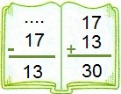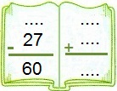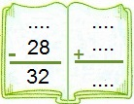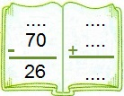
www.egitimix.com

www.egitimix.com

www.egitimix.com

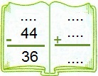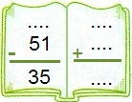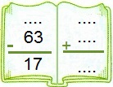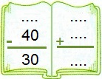

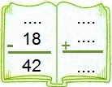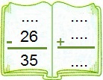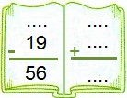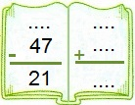

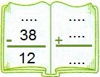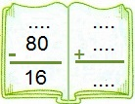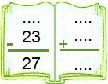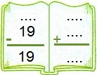

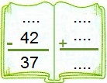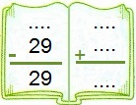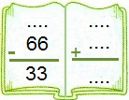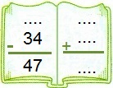

www.egitimix.com Ahmet Cüneyt Yılmaz

2.SINIF MATEMATİK
ÇIKARMA İŞLEMİNDE VERİLMEYEN EKSİLENİ BULMA
Adı:……………………..….…
Soyadı:…………….....….....
Sınıfı ve No:….………….….

ETKİNLİK-7

Aşağıdaki çıkarma işlemlerinde verilmeyen eksilenleri bulunuz.
www.egitimix.com Ahmet Cüneyt Yılmaz

… 48
- 14 +14
48 62
… .…
- 57 + ….
25 ….
… .…
- 23 + ….
48 ….
… ….
- 74 + ….
16 ….
… .…
- 63 + ….
17 ….
… .…
- 36 + ….
43 ….
… ….
- 24 + ….
58 ….
… .…
- 19 + ….
55 ….
… .…
- 82 + ….
17 ….
… ….
- 29 + ….
39 ….
… .…
- 45 + ….
17 ….
… .…
- 55 + ….
39 ….
… ….
- 40 + ….
19 ….
… .…
- 30 + ….
30 ….
… .…
- 32 + ….
23 ….
www.egitimix.com

www.egitimix.com

www.egitimix.com

www.egitimix.com
www.egitimix.com

www.egitimix.com

